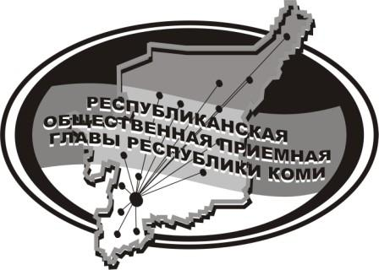
Государственное казенное учреждение Республики Коми
«Центр обеспечения деятельности Администрации
Главы Республики Коми»

31 мая 2024 г.

с 11:00 до 12:00

в Общественной приёмной Главы РК состоится
прямая линия на тему

«Защита прав и законных интересов несовершеннолетних: ваши вопросы»

с участием

Лебедевой Оксаны Васильевны,
начальника районного Управления образования
Чалановой Светланы Владимировны,
районного педиатра Усть-Куломской ЦРБ
Напалковой Татьяны Анатольевны,
заведующей Отделением социальной помощи семье и детям
Власова Эдуарда Александровича,
ответственного секретаря Комиссии по делам несовершеннолетних и защите их прав
Зин Георгия Васильевича,
заместителя прокурора Усть-Куломского района

Телефон прямой линии: 94 – 485

Мероприятие состоится по адресу:
с.Усть-Кулом, ул.Советская, д.37, каб. 10.

